Materia: Adm. y Control de Proyectos Sist.

Fecha: 02/7/2023

Integrantes:

Cesar Andrés Caballero Sánchez

José Andrés Jiménez Vega

Jairo Alonso Rodríguez Mora

Gustavo Adolfo Rodríguez Arguedas

Jonathan Eduardo Rojas Barboza

Avance del proyecto 2

Indice

Ventanas del programa 2

Clientes 2

Ingresos 4

Login 6

Restablecer contraseña 7

Artículos 8

Categorías 9

Proveedores 10

Usuario 11

Ventas 12

Diagrama de red 14

Presupuesto estimado 15

# Ventanas del programa

## Clientes

**Requerimiento funcional:** El Sistema maneja un registro de clientes, donde se solicitará los siguientes datos: Nombre, Tipo de documento (física, DIMEX, residencia), numero cedula, dirección, teléfono y correo electrónico. Algunos de los campos anteriormente mencionados van a ser obligatorios para poder continuar con el registro de cliente.

**Requerimiento no funcional:** El sistema debe estar diseñado de tal forma que sea fácil de entender con una interfaz agradable para todas las personas que la van a manipular.

**Caso de uso**

En este módulo se va a poder administrar la parte de los clientes, en el cual el usuario va a poder registrar la información de un cliente, también podrá modificar y eliminar un cliente.

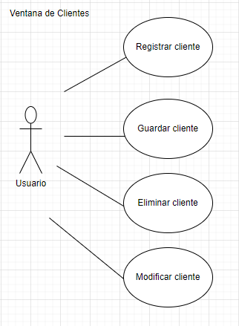

**Diagrama de flujo**

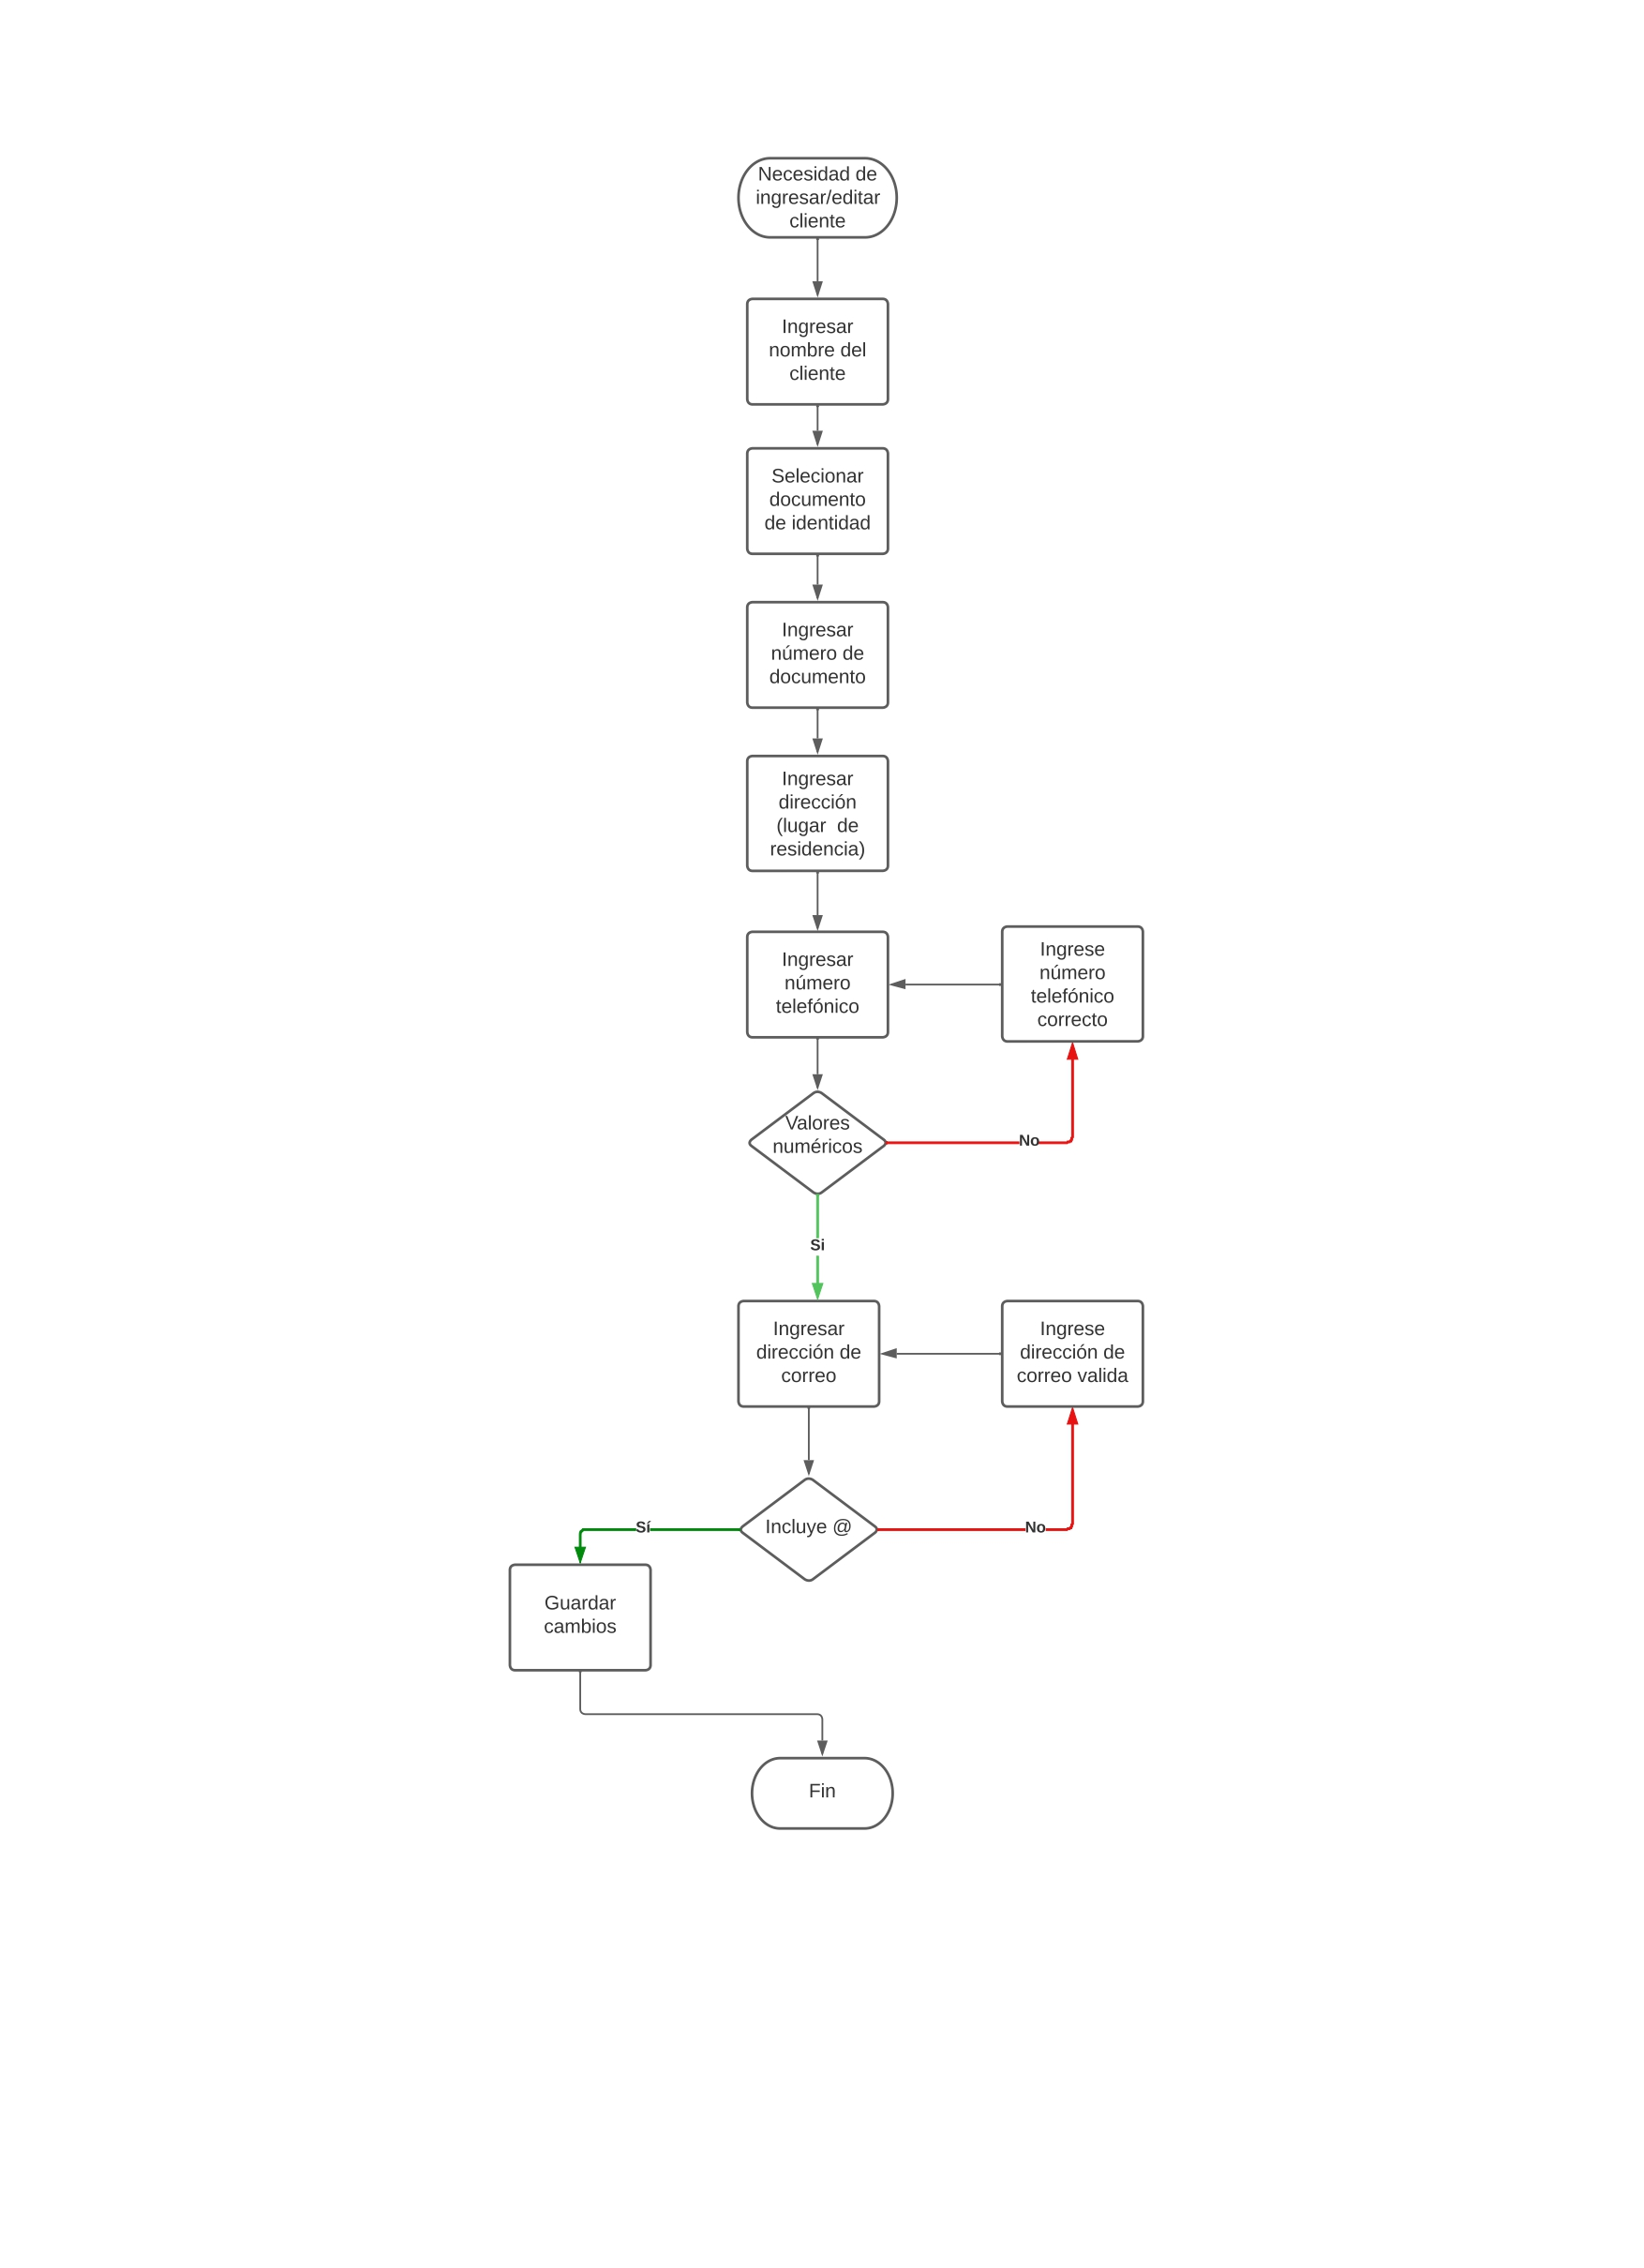

## Ingresos

**Requerimiento funcional:** Al realizar un ingreso, se debe seleccionar el proveedor, una vez seleccionado el proveedor el sistema va a cargar el código y nombre del proveedor. Se va a poder visualizar en una tabla el ingreso que se realizó con su debía información.

**Requerimiento no funcional:** El sistema debe proporcionar mensajes de error que sean informativos y orientados a usuario final.

**Caso de uso**

Es a través del módulo de ingresos que un usuario autorizado puede ejecutar diferentes actividades, como lo son el ingreso de un proveedor, la búsqueda de un proveedor, insertar un artículo.

**Diagrama de flujo**

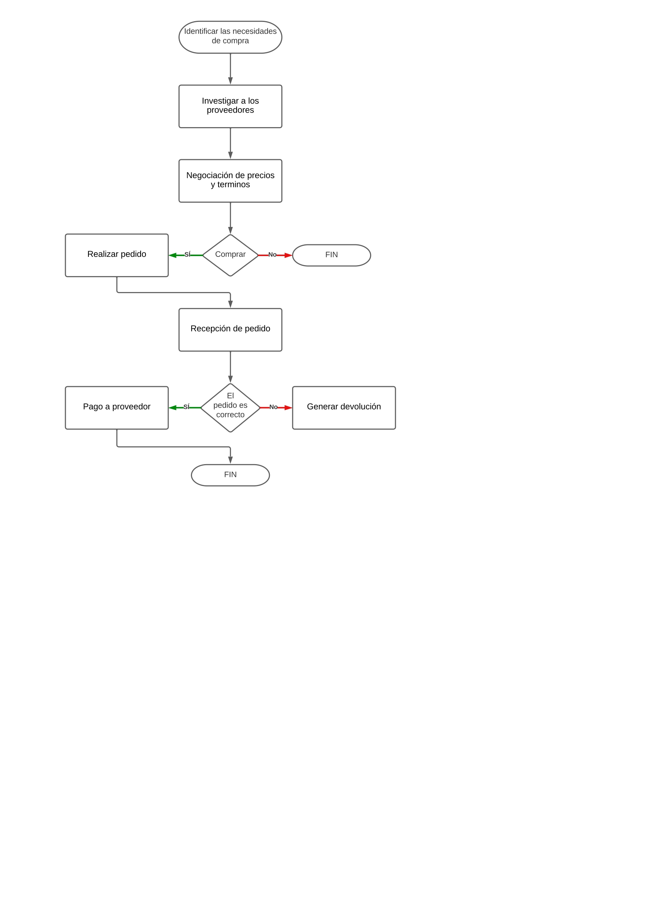

## Login

**Requerimiento funcional:** Los textbox de la pantalla de login deben hacer la validación de los datos para habilitar o no el ingreso al sistema.

**Requerimiento no funcional:** La pantalla del login debe contar con 2 botones operacionales además de estar ubicados en la parte baja de la pantalla.

**Caso de uso**

El usuario hace despliegue del sistema y se le muestra la pantalla de login en la cual deberá de ingresar sus datos los cuáles serían nombre de usuario y contraseña al sistema, una vez ingresados se avanza y el sistema realizará la validación de credenciales y dará ingreso al sistema, de lo contrario se deberán de ingresar los datos nuevamente.

## Restablecer contraseña

**Requerimiento funcional:** El sistema permite hacer recuperación de contraseña, por medio de correo electrónico proporcionado por el usuario.

**Requerimiento no funcional:** El sistema utilizará mensajes de error en caso de que alguna de sus condiciones no se cumpla (@- .com - .es - .go – etc).

**Caso de uso**

En esta ventana el usuario deberá suministrarle al sistema una dirección de correo electrónico que seguidamente se validará para hacer envío de un código temporal para poder restablecer la contraseña, la cual deberá de ingresar por segunda vez para verificar la nueva contraseña, si ambas contraseñas coinciden entonces se restablecerá la contraseña con éxito, de lo contrario deberá de ingresar nuevamente la contraseña en ambos cuadros de texto hasta que ambas coincidan.

## Artículos

**Requerimiento funcional:** El sistema generara un nuevo código de producto. Primeramente, el usuario debe ingresar los datos solicitados por el sistema, el código se terminará de generar una vez el usuario oprima el botón ´´Generar código´´.

**Requerimiento no funcional:** El sistema debe generar N cantidad de códigos sin que ninguno se repita.

**Caso de uso**

En esta ventana el administrador podrá generar un código de barras para un artículo a ingresar al Sistema, la ventana deberá contar con dicho botón para que el usuario o administrador pueda contar con esta función.

Una vez el código de barras se creó de una manera satisfactoria el usuario o administrador podrá guardar el código de barras generado para el nuevo artículo. La ventana deberá contar con un botón de ¨Guardar¨ para poder solventar esta función.

Además, el administrador podrá actualizar un artículo, los espacios que se podrán modificar son el código de barras y una breve descripción del artículo, esta descripción será solamente de 1000 caracteres.

## Categorías

**Requerimiento funcional:** El sistema deberá actualizar una categoría. Previamente ya debe de existir la categoría que el usuario dese actualizar, y así podrá actualizar la descripción de esta categoría.

**Requerimiento no funcional:** En el campo de descripción solo se permitirán datos alfanuméricos, con un máximo de 1000 caracteres.

**Caso de uso**

En esta ventana el administrador podrá Actualizar la información ya agregada de alguna de las categorías ingresadas al sistema, además de crear o guardar una nueva Categoría que no este ingresada en el Sistema.

## Proveedores

**Requerimiento funcional:** Se necesita desarrollar un módulo de proveedores, el cual debe contar con la opción de crear un proveedor solicitando la siguiente información: Nombre, Tipo de Documento, Dirección, teléfono y Email.

**Requerimiento no funcional:** El sistema debe asegurar la privacidad de los datos del proveedor una vez sea ingresada al sistema.

**Caso de Uso**

Este módulo permite la creación de los proveedores con su respectiva información, a su vez debe ser capaz de poder buscar entre los proveedores, modificarlos y eliminarlos.

## Usuario

**Requerimiento funcional:** En la ventana de Usuario se le mostrara el rol que desarrolla y los permisos que tiene agregados a dicho usuario.

**Requerimiento no funcional:** Toda la información del usuario es ingresada por el administrador al momento de registrarlo, de manera que el usuario no puede cambiar la información.

**Caso de uso**

El menú principal tiene como objetivo el acceso sencillo a cada uno de los módulos del sistema, haciendo que para el usuario la navegación dentro del sistema sea más eficiente y sencilla.

## Ventas

**Requerimiento funcional:** Tendría una ventana de articulo donde podrá seleccionar el articulo o los artículos que se van a registrar para la venta para luego generar la factura.

**Requerimiento no funcional:** Para la selección de los artículos deberán haberse agregado previamente en la ventana de artículos.

**Caso de uso**

En la ventana de Ventas, es donde se van a generar todas las facturas de las ventas realizadas, donde el vendedor podrá seleccionar al cliente, el cual ya deberá estar registrado, podrá seleccionar los artículos que van en la factura y también la información sobre dicho artículo, factura para luego enviársela por correo electrónico al cliente.

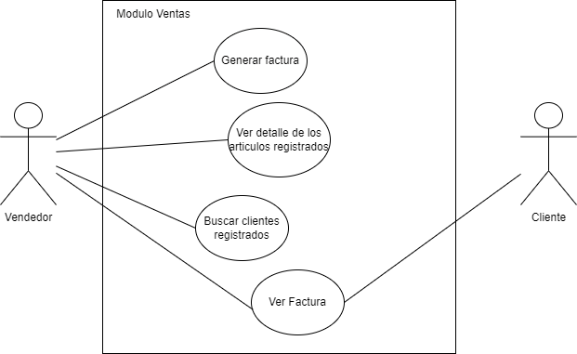

**Diagrama de flujo**

# Diagrama de red

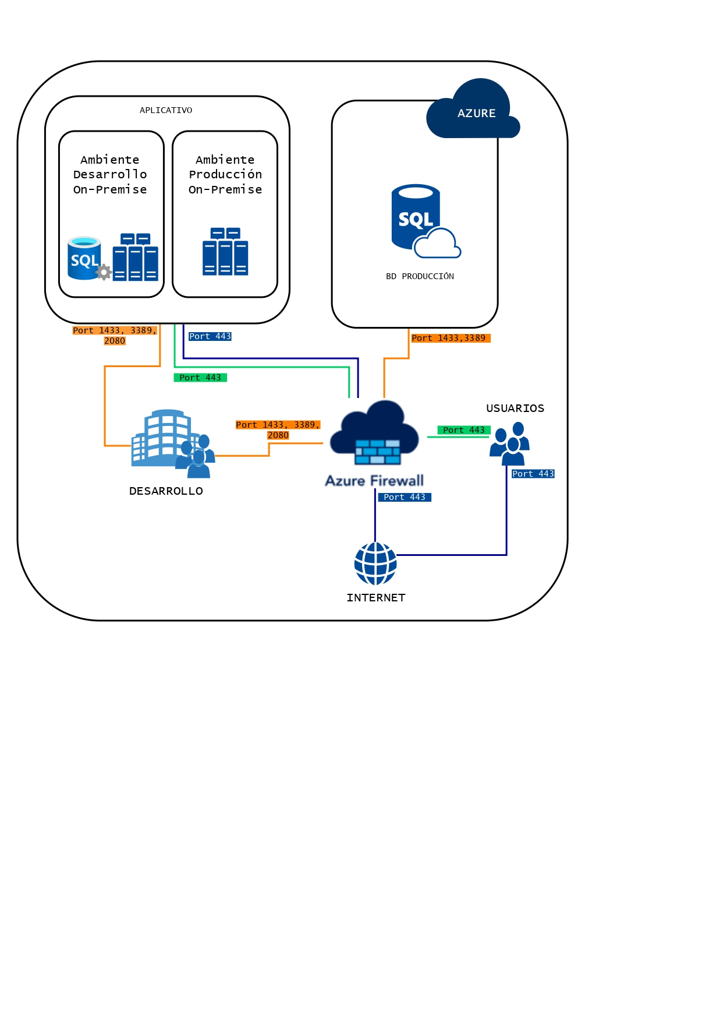

# Presupuesto estimado

|  |  |  |
| --- | --- | --- |
| Salario Base Empleado | ₡ 512,000.00 |  |
| C.Sociales | ₡ 179,200.00 |  |
| Empleador | ₡ 691,200.00 |  |
|  |  | ₡ 2,976.74 |
| Horas | 172 | ₡ 4,018.60 |

|  |  |
| --- | --- |
| Utilidad | 130% |
| $/Hora | ₡ 5,224.19 |

|  |  |
| --- | --- |
| Tipo de Cambio | ₡ 556.00 |

|  |  |  |  |
| --- | --- | --- | --- |
|  | Horas | Costo | Total |
| Planeación | 60 | ₡ 5,224.19 | ₡ 313,451.16 |
| Diseño | 40 | ₡ 5,224.19 | ₡ 208,967.44 |
| Construcción / Pruebas | 100 | ₡ 5,224.19 | ₡ 522,418.60 |
| Implementación / Cierre | 50 | ₡ 5,224.19 | ₡ 261,209.30 |
|  |  |  | ₡ 1,306,046.51 |

|  |  |  |  |  |  |  |
| --- | --- | --- | --- | --- | --- | --- |
|  |  | P | D | CP | IC | Total |
| PM | 10% | 6 | 4 | 10 | 5 | 25 |
| PROGRAMADORES | 35% | 21 | 14 | 35 | 17.5 | 87.5 |
| DBA | 35% | 21 | 14 | 35 | 17.5 | 87.5 |
| NETWORKING | 20% | 12 | 8 | 20 | 10 | 50 |
|  | 100% |  |  |  |  | 250 |

|  |  |
| --- | --- |
| Costo De Elaboracion | $ 2,349.00 |
| Costo Inf y Tech | $ 2,148.20 |
| **Costo Total** | $ 4,497.21 |